 |  | Hengyi Industries Sdn Bhd 恒逸实业（文莱）有限公司
 |  | 公用工程部周（月）检查记录
 |  | 记录编号 | HYBN-T6-16-0013-2018-1 |  | 检查区域 | 5602、5701、5111-2单元
 |  | 周检■ 月检□ | 检查时间： 2019 年 9月 6日 |  | 检查人员 | 温建成 邓昆 马英成
序号 | 问题描述 |  |  | 整改措施及要求 | 责任人 | 整改期限 | 整改情况 | 验证人/时间
 | 空分空压5701
 | K001A级间冷却器顶部油污清理 |  |  | 清理干净 | 四班 | 9月 9日 | 已清理 | 邓昆/9月9日
 | 冰机处地面卫生差 |  |  | 清理干净 | 三班 | 9月 9日 | 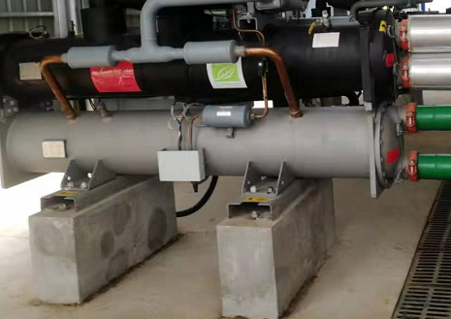 | 邓昆/9月9日
 | 二循5111-2
 | 栗田加药系统卫生差，通知栗田清理 |  |  | 清理干净 | 二班 | 9月9日 | 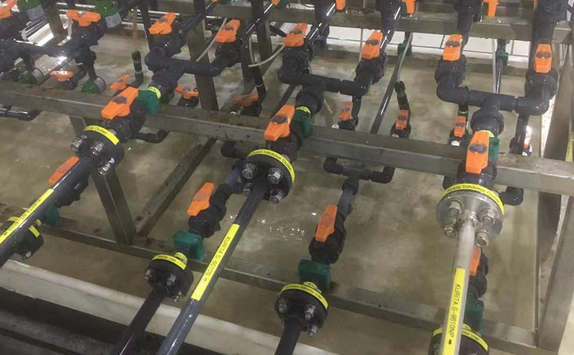 | 邓昆/9月9日
 | 厂前区制冷站5602
 | 厂前区制冷站厂房内多处蜘蛛网 |  |  | 清理干净 | 一班 | 9月 9日 | 已清理 | 邓昆/9月9日
 | P001B电机联轴器下油污清理，渗油处理 |  |  | 清理干净 | 一班 | 9月9日 | 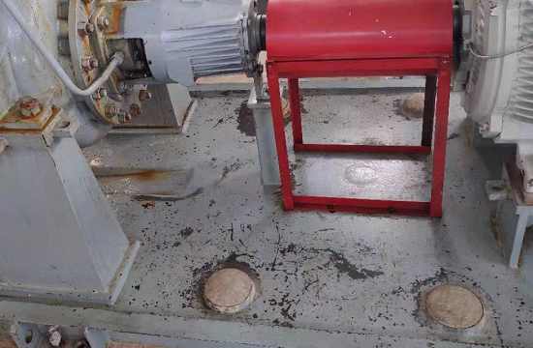 | 邓昆/9月9日

